**Instrukcja użytkownika aplikacji**

***Podróżnik – rozkład jazdy***

**Spis treści:**

Wprowadzenie…………………………………………………………………………….3

Funkcjonalności aplikacji………………………………………………………………….3

Wymagania dotyczące użytkowników……………………………………………………3

Uruchomienie i logowanie………………………………………………………………...4

Rejestracja…………………………………………………………………………………5

Okno wyboru……………………………………………………………………………...6

Dodawanie nowej trasy……………………………………………………………………8

Wyszukiwanie połączeń………………………………………………………………….11

Edycja połączeń………………………………………………………………………… 13

Wyszukiwanie użytkowników…………………………………………………………..

Zawieszanie i odwieszanie kont użytkowników……………………………………….

Wyświetlanie komentarzy……………………………………………………………..

Dodawanie komentarzy…………………………………………………………………

Edycja komentarzy…………………………………………………………………….

Usuwanie komentarzy…………………………………………………………………

Wylogowanie………………………………………………………………………….

1. **Wprowadzenie.**

Niniejsza dokumentacja Użytkownika zawiera informacje wspomagające użytkownika w poznaniu i eksploatacji aplikacji. W podręczniku opisano wszystkie aspekty korzystania z aplikacji razem z rysunkami z poszczególnych czynności.

1. **Funkcjonalności aplikacji**

Do funkcjonalności aplikacji należy:

* Logowanie
* Rejestracja nowych użytkowników
* Dodawanie nowych połączeń
* Wyszukiwanie połączeń
* Edycja połączeń
* Wyszukiwanie użytkowników
* Zawieszanie i odwieszanie kont użytkowników
* Wyświetlanie komentarzy
* Dodawanie komentarzy
* Edycja komentarzy
* Usuwanie komentarzy
* Wylogowanie

1. **Wymagania dotyczące użytkowników**

Do obsługi aplikacji „Podróżnik – rozkład jazdy” może zostać dopuszczona Osoba znająca podstawowe zasady użytkowania komputera oraz po 2 godzinnym szkoleniu przeprowadzonym przez Autorów aplikacji.

1. **Uruchomienie i logowanie**

Po uruchomieniu aplikacji zostanie wyświetlone okno logowania (rys. 1).

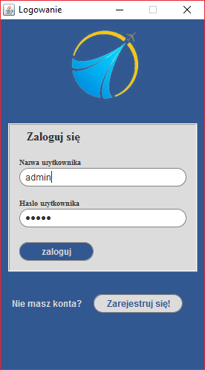

*Rys. 1*

W celu zalogowania się należy w polu „Nazwa użytkownika” wpisać swoją nazwę użytkownika (rys. 2) a polu „Hasło użytkownika” należy wpisać swoje hasło (rys. 3)

 

*Rys.2 Rys. 3*

Następnie należy kliknąć „zaloguj” (rys. 4).



*Rys. 4*

1. **Rejestracja**

Aby zarejestrować się jako nowy użytkownik należy w oknie logowania (patrz pkt 4, rys. 1) kliknąć na „Zarejestruj się” (rys. 5). Wyświetli nam się nowe okno „Rejestracja” (rys. 6). Aby zarejestrować się należy w odpowiednie pola wpisać:

* Nazwę użytkownika – rys. 7
* Hasło użytkownika – rys. 8
* Powtórzyć hasło użytkownika – rys. 9

Po wpisaniu wszystkich danych należy wcisnąć „Zarejestruj” (rys. 10). Konto zostanie utworzone i zapisane w bazie danych. Aby zrezygnować z rejestracji należy wcisnąć „Powrót” (rys. 11).



*Rys. 5*

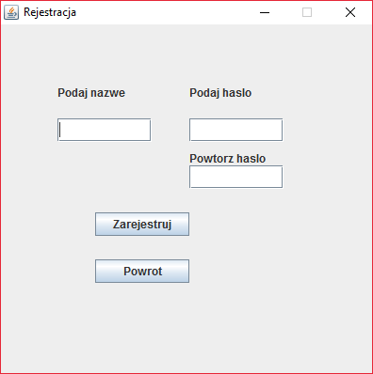

*Rys. 6*

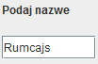 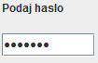   

*Rys. 7 Rys. 8 Rys. 9 Rys. 10 Rys. 11*

1. **Okno wyboru**

Po zalogowaniu się jako Administrator pokarze się okno wyboru (rys. 12) w którym możemy wybrać jedną z funkcji:

* Dodaj trasę – rys. 13
* Edytuj trasę – rys. 14
* Wyszukaj trasę – rys. 15
* Zarządzaj użytkownikami – rys. 16

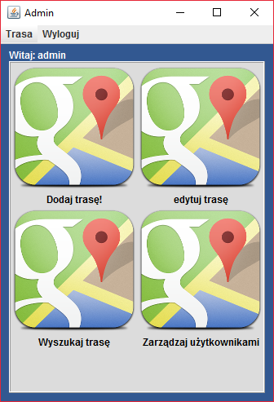

*Rys. 12*

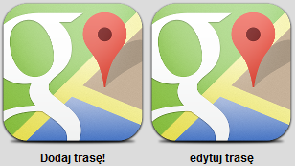

*Rys. 13 Rys.14*

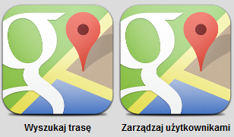

*Rys. 15 Rys. 16*

1. **Dodawanie nowej trasy – okno „Nowa trasa”**

Aby dodać nową trasę należy w oknie wyboru (patrz pkt 5, rys. 12) kliknąć na ikonę opisaną „Dodaj trasę” (rys. 13). Wyświetli nam się dodatkowe okno „Nowa trasa” – rys. 17.

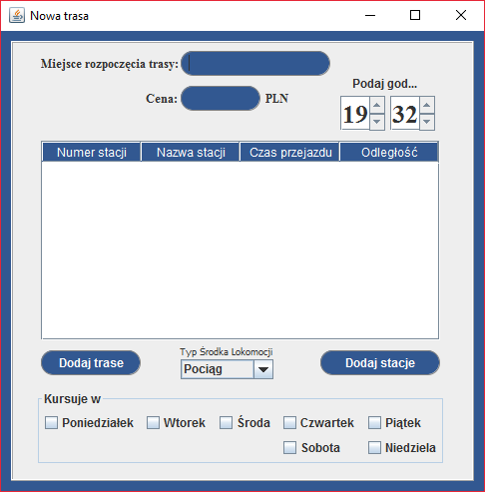

*Rys. 17*

W górnej części okna w polu „Miejsce rozpoczęcia trasy:” należy wpisać miejscowość początkową wpisywanej trasy (rys. 17). Poniżej w polu cena należy wpisać cenę biletu (rys. 18) a w prawej górnej części (rys. 19) należy wpisać godzinę odjazdu. Aby wpisać godzinę należy ustawić kursor na cyfrze godzin, wykasować ją i wpisać nową za pomocą klawiatury (rys. 20), bądź zmienić godzinę za pomocą strzałek w górę lub w dół – tło zmieni kolor (rys. 21). Analogicznie jak z godzinami należy postępować z minutami.

 

*Rys. 17 Rys. 18*

*  *

*Rys. 19 Rys. 20 Rys. 21*

Poniżej tabeli w środkowej części znajduję się pole wyboru Typ Środka Lokomocji.

Za pomocą strzałki w dół należy rozwinąć dostępne środki lokomocji (Pociąg, Samolot, Autobus, Bus) wybrać i zaznaczyć odpowiedni (rys. 22 - 25).

 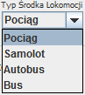 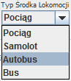 

*Rys. 22 Rys. 23 Rys. 24 Rys. 25*

Po prawej stronie pod tabelą znajduje się przycisk „Dodaj stacje” (rys. 26). Po jego naciśnięciu wyświetli się nowe okno (rys. 27). W pierwszym polu od góry należy wpisać nazwę miejscowości przystanku (rys. 28), poniżej należy wpisać czas przejazdu od poprzedniej stacji w minutach (rys. 29) i na dole należy wpisać odległość w km od poprzedniej stacji (rys. 30). W celu zatwierdzenia należy nacisnąć przycisk OK. Aby anulować należy nacisnąć przycisk Cancel. Następne przystanki należy wpisywać analogicznie jak pierwszy przystanek.



*Rys. 26*

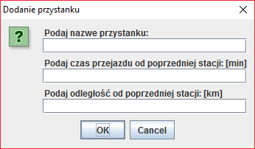

*Rys. 27*

**

*Rys. 28*

**

*Rys. 29*

**

*Rys. 30*

W dolnej części okna należy zaznaczyć w jakie dni tygodnia będzie kursować dana linia (rys. 31).

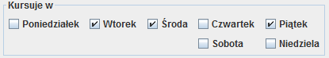

*Rys. 31*

Wpisane przystanki będą widoczne w tabeli (rys. 32). Po wpisaniu wszystkich przystanków należy wcisnąć przycisk „Dodaj trasę” (rys. 33). Trasa zostanie zapisana do bazy danych.

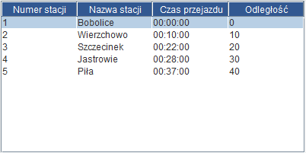 

*Rys. 32 Rys. 33*

1. **Wyszukiwanie połączeń**

Aby dodać nową trasę należy w oknie wyboru (patrz pkt 6, rys. 12) kliknąć na ikonę opisaną „Wyszukaj trasę” (rys. 15). Wyświetli nam się dodatkowe okno – rys. 34

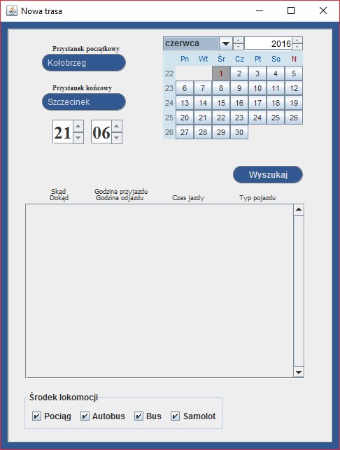

*Rys.34*

W prawym górnym rogu w polach Przystanek początkowy i Przystanek końcowy należy wpisać nazwy miejscowość szukanej trasy (rys. 35).

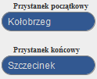

*Rys.35*

Poniżej należy wpisać godzinę i minuty odjazdu wyszukiwanej trasy w analogiczny sposób jak w pkt 7 „Dodawanie nowej trasy” (rys. 19 – 21).

Z prawej strony w kalendarzu należy wybrać datę (dzień, miesiąc i rok). Dzień należy zaznaczyć poprzez kliknięcie odpowiedniej cyfry, w której zmieni się tło (rys. 36), miesiąc należy wybrać z menu rozwijanego za pomocą strzałki w dół bądź za pomocą strzałek góra dół (rys. 37). Rok należy wybrać za pomocą strzałek góra – dół (rys. 38).

 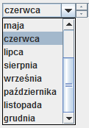 

*Rys.36 Rys. 37 Rys. 38*

W dolnej części okna należy zaznaczyć jakie środki lokomocji mają być przeszukane przy wyszukiwaniu trasy (rys. 39).

 

*Rys. 39 Rys. 40*

Po wpisaniu wszystkich danych należy wcisnąć „Wyszukaj” (rys. 40), w tabeli zostaną wyświetlone wyniki wyszukiwania (rys. 41).

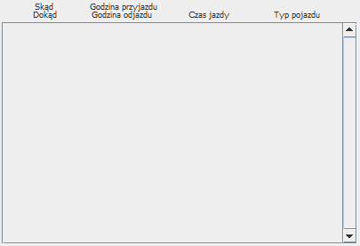

*Rys. 41*

1. **Edycja połączeń**

Aby edytować trasę należy w oknie wyboru (patrz pkt 6, rys. 12) kliknąć na ikonę opisaną „Edytuj trasę” (rys. 14).

1. **Wyszukiwanie użytkowników**

Aby wyszukać użytkownika należy w oknie wyboru (patrz pkt 6, rys. 12) kliknąć na ikonę opisaną „Zarządzaj użytkownikami” (rys. 16).

1. **Zawieszanie i odwieszanie kont użytkowników**

Aby zawiesić bądź owiesić konto użytkownika należy w oknie wyboru (patrz pkt 6, rys. 12) kliknąć na ikonę opisaną „Zarządzaj użytkownikami” (rys. 16).

1. **Wyświetlanie komentarzy**
2. **Dodawanie komentarzy**
3. **Edytowanie komentarzy**
4. **Usuwanie komentarzy**
5. **Wylogowanie**

Aby dodać wylogować się należy w oknie wyboru (patrz pkt 6, rys. 12) kliknąć na napis „Wyloguj” (rys. X).



*Rys. X*